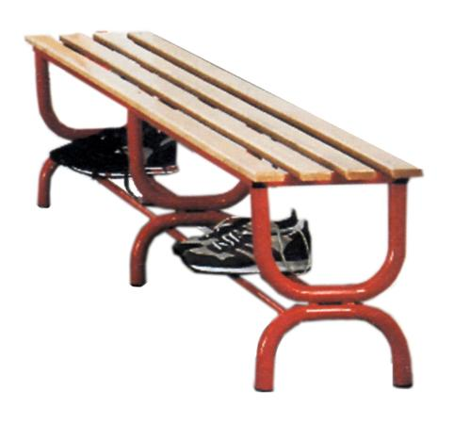
Descrizione:
Panca spogliatoio con base faggio, struttura in
tubolare metallico verniciato, listoni di massello di
faggio con spigoli arrotondati verniciati al naturale,
piedini regolabili, profondita' 40 cm.
Altezza 46 cm, lunghezze disponibili 100/200 cm.
Categoria: Spogliatoi adulto
Codice:AP21002

